**Exercício Nº**

**FUNÇÕES: MÁXIMO e MÍNIMO**

1. Entra no Microsoft Excel e abra um novo documento com o nome FICHA3.
2. Constrói a tabela seguinte.

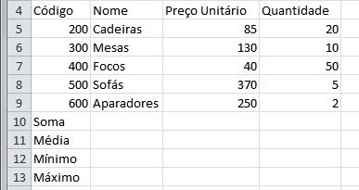

1. Formata o preço unitário para formato moeda.
2. Na célula C10, calcula a soma dos preços unitários.
3. Na célula C11, calcula a média dos preços unitários.
4. Na célula C12, calcula o mínimo dos preços unitários.
5. Na célula C13, calcula o máximo dos preços unitários
6. Na célula E4, insere um título para uma nova coluna chamado Preço Total de Artigo.
7. Na nova coluna calcula o preço total de cada artigo (=Preço Unitário * Quantidade).
8. Na célula E10, calcula a soma do preço total de artigo.
9. Na célula E11, calcula a média do preço total de artigo.
10. Na célula E12, calcula o mínimo do preço total de artigo.
11. Na célula E13, calcule o máximo do preço total de artigo.

**☺ Bom trabalho**